

《数据结构实验》报告8

实验名称：哈夫曼树和哈夫曼编码
姓 名： 魏欣萌
学 号： 24080701
专 业： 信息对抗技术
实验时间： 26.5.28

杭州电子科技大学
通信工程学院
（实验报告要求：填写三四五一共三部分内容，实验报告文件命名方式：数据结构实验报告8-姓名-学号，完成后上传电子版到校园网的网络教学平台，无需打印。）
- 实验目的
掌握构造哈夫曼树和生成哈夫曼编码的算法设计。

- 实验内容
1.（153页实验7.5）构造构造哈夫曼树，生成哈夫曼编码。
2.（附加题）利用层次遍历算法，输出二叉树中每一层的节点个数。

- 算法设计
- 实验中的哈夫曼树采用什么存储结构？
采用数组结构储存

- CreateHT()函数的参考代码中，
- 叶子节点保存在ht[]数组中的什么位置？
保存在前n个位置
- min1和min2两个变量的含义是什么？
Min1为当前找到的最小权重，min2为次小的权重
- 循环变量i和k分别指向ht[]数组中的什么元素？
I指向新建立的结点，而k用来寻找当前数组中的最小两个权重
- 根节点在ht[]数组中的什么位置？
Ht[2n-2]
- CreateHCode()函数的参考代码中，ht、hcd以及hc变量的作用是什么？
ht：保存已经构造好的哈夫曼树，里面有每个结点的 weight、parent、lchild、rchild 信息。CreateHCode() 就是通过 ht[i].parent 从叶子结点一路往上找父节点，判断走的是左孩子还是右孩子。
hcd：保存所有叶子结点最终得到的哈夫曼编码。例如 hcd[0] 存第 0 个叶子结点的编码，hcd[1] 存第 1 个叶子结点的编码。
hc：临时变量，用来保存当前正在生成的某一个叶子结点的编码。每算完一个叶子结点的编码，就将临时编码放入hcd中

- 根据哈夫曼树的构造原理，解释哈夫曼编码为什么是前缀码？
哈夫曼编码是根据哈夫曼树生成的编码。对于哈夫曼树中的每个叶子结点，从根结点到该叶子结点的路径上，经过左分支记为 0，经过右分支记为 1，得到该叶子结点对应的哈夫曼编码。
由于哈夫曼编码只分配给叶子结点，而叶子结点不可能是其他叶子结点的祖先，因此一个叶子结点对应的编码不可能是另一个叶子结点编码的前缀。所以任意一个字符的编码都不会出现在其他字符编码的开头，这就保证了哈夫曼编码具有前缀码性质，从而能够实现无歧义译码。

- 实验中的算法是如何计算哈夫曼树的带权路径长度的？
通过求出每个叶子结点的哈夫曼编码长度，即路径长度，再与对应权值相乘并累加，最终得到哈夫曼树的带权路径长度
- 描述附加题的算法思路。
从根结点开始递归遍历整棵树，每访问一个结点，就让对应层数的计数加 1，最后输出每层有多少个结点。
- 运行结果与分析（给出运行结果截图，并加以简要说明）
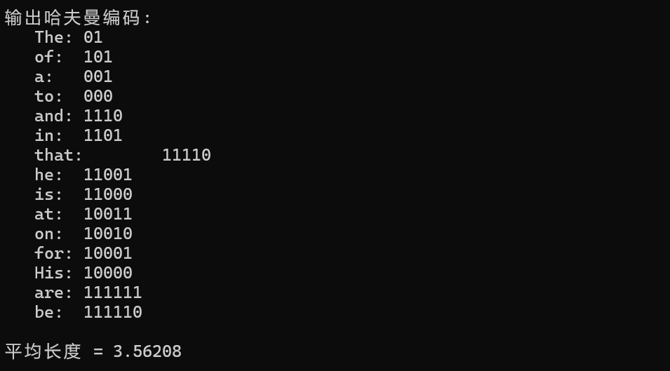
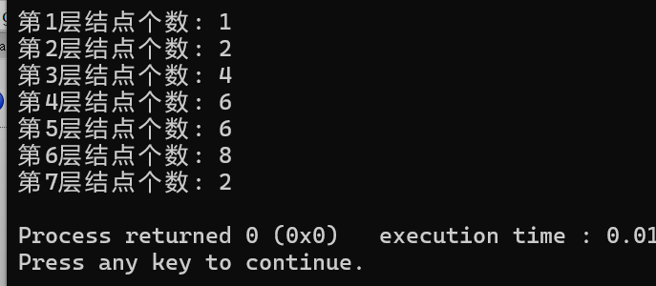
- 实验小结（记录实验过程中遇到的主要问题和心得）
通过本次实验，进一步掌握了哈夫曼树的构造原理以及哈夫曼编码的生成方法，理解了如何利用数组存储哈夫曼树，并通过寻找最小和次小权值结点逐步构造最优二叉树。熟悉了树结构的建立、递归遍历以及编码生成等操作，加深了对前缀码、带权路径长度等概念的理解。

